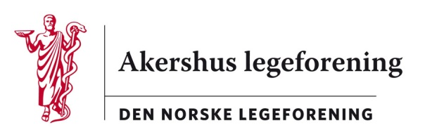

Den norske legeforening
Postboks 1152 Sentrum
0107 Oslo

Deres ref.: 2019011770 Vår ref.: AR/ai Dato: 24.6.2019

Vedrørende opprettelse av Menneskerettighetsutvalg - forslag til deltakere

Akershus legeforening foreslår overlege Jannicke Mellin-Olsen ved Bærum sykehus og leder av Oslo legeforening Kristin Hovland som kandidater til utvalget for perioden 1.9.2019-31.8.2020.

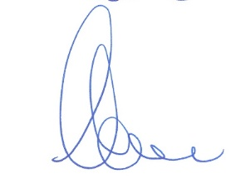
Vennlig hilsen
Akershus legeforening

Arne Røde
Leder

